Câu 1. Actor, Use Case
1) Actors
1. Hành khách
2. Nhân viên nhà xe
3. Quản trị viên hệ thống
4. Cổng thanh toán (external)
5. Dịch vụ Email/SMS (external)

2) Use case

Hành khách
- Tìm kiếm chuyến xe
- Xem danh sách chuyến xe
- Chọn chuyến xe
- Chọn ghế ngồi
- Nhập thông tin cá nhân
- Đặt vé
- Thanh toán trực tuyến
- Chọn thanh toán khi lên xe
- Nhận vé điện tử
- Nhận lại vé (gửi lại vé)
- Hủy vé
- Yêu cầu kiểm tra giao dịch/hoàn tiền
- Xác nhận chỗ bằng mã vé

Nhân viên nhà xe
- Kiểm tra mã vé / quét mã vé
- Xác nhận lên xe
- Xử lý trường hợp không xuất hiện theo chính sách

Quản trị viên hệ thống
- Quản lý chuyến xe, giá vé, loại xe
- Quản lý chính sách hủy/hoàn
- Giám sát giao dịch & đối soát
- Xử lý sự cố vé/giao dịch (hoàn tiền/gửi lại vé)

Cổng thanh toán
- Xử lý yêu cầu thanh toán
- Trả kết quả thanh toán
- Hỗ trợ hoàn tiền qua phương thức ban đầu

Dịch vụ Email/SMS
- Gửi vé điện tử
- Gửi lại vé

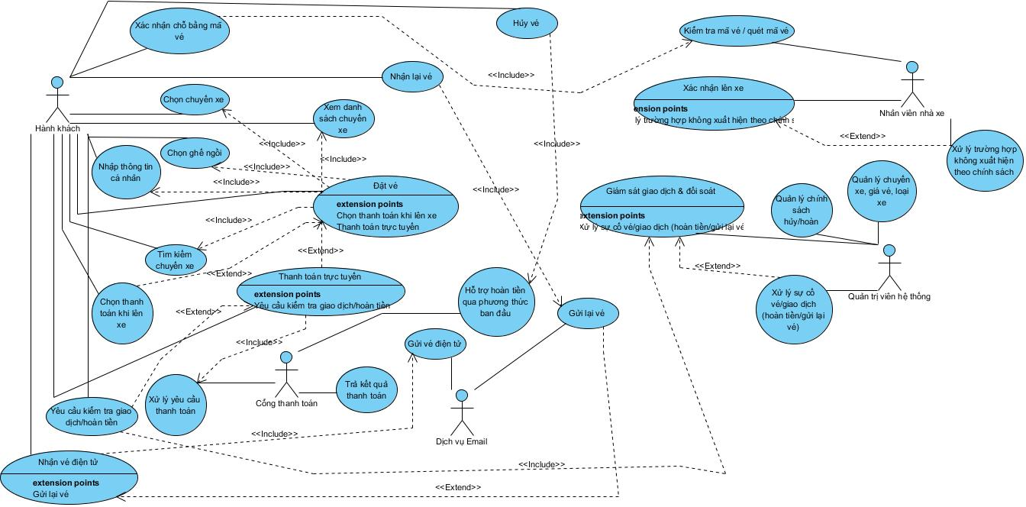

Câu 2. Đặc tả chức năng “Đặt vé”

Tên mục | Nội dung chi tiết
Tên Use Case | Đặt vé xe khách trực tuyến
Mục đích | Cho phép hành khách đặt vé xe theo chuyến và ghế mong muốn, thanh toán và nhận vé điện tử.
Mô tả | Hành khách tìm chuyến xe theo điểm đi/điểm đến/ngày đi, chọn ghế, nhập thông tin cá nhân, chọn phương thức thanh toán. Hệ thống kiểm tra ghế, xử lý thanh toán, tạo mã vé và gửi vé điện tử nếu giao dịch hợp lệ.
Tác nhân | Hành khách.
Tiền điều kiện | Hành khách đã truy cập hệ thống đặt vé., Hệ thống có dữ liệu chuyến xe đang mở bán., Cổng thanh toán sẵn sàng (nếu chọn thanh toán online).
Hậu điều kiện | Hệ thống lưu thông tin đặt vé vào CSDL., Ghế được cập nhật trạng thái đã đặt., Mã vé được tạo và gửi qua Email/SMS (khi đặt vé thành công).
LUỒNG SỰ KIỆN CHÍNH
Hành động của Tác nhân | Phản hồi của Hệ thống
1. Chọn chức năng "Đặt vé".
 | 2. Hiển thị form tìm kiếm chuyến xe (điểm đi, điểm đến, ngày khởi hành).
3. Nhập thông tin tìm kiếm và nhấn "Tìm chuyến".
 | 4. Truy xuất và hiển thị danh sách chuyến xe phù hợp (giờ đi, loại xe, ghế trống, giá vé).
5. Chọn một chuyến xe mong muốn.
6. Chọn ghế ngồi và nhấn "Xác nhận ghế".
 | 7. Kiểm tra tình trạng ghế còn trống.
 | 8. Hiển thị form nhập thông tin cá nhân (họ tên, SĐT, email); tự động điền nếu đã có tài khoản.
9. Nhập/xác nhận thông tin cá nhân.
10. Chọn phương thức thanh toán và nhấn "Thanh toán".
 | 11. Nếu thanh toán online: gửi yêu cầu sang cổng thanh toán và nhận phản hồi thành công.
 | 12. Ghi nhận giao dịch, tạo mã vé duy nhất, lưu vé vào CSDL.
 | 13. Gửi vé điện tử qua Email/SMS.
 | 14. Hiển thị thông báo "Đặt vé thành công".
LUỒNG SỰ KIỆN PHỤ 1
Hành động của Tác nhân | Phản hồi của Hệ thống
 | 7.1. Hệ thống phát hiện ghế đã được đặt bởi hành khách khác.
 | 7.2. Hiển thị thông báo lỗi: "Ghế đã có người đặt, vui lòng chọn ghế khác" và hủy giữ ghế hiện tại.
7.3. Đóng thông báo và quay lại bước 6.
LUỒNG SỰ KIỆN PHỤ 2
Hành động của Tác nhân | Phản hồi của Hệ thống
 | 11.1. Cổng thanh toán trả kết quả thất bại (thẻ không hợp lệ/không đủ số dư/sai thông tin).
 | 11.2. Hiển thị thông báo: "Thanh toán thất bại, vui lòng thử lại hoặc chọn phương thức khác".
11.3. Chọn thanh toán lại hoặc đổi phương thức thanh toán và quay lại bước 10.
LUỒNG SỰ KIỆN PHỤ 3
Hành động của Tác nhân | Phản hồi của Hệ thống
 | 11.1. Xảy ra lỗi kết nối với cổng thanh toán.
 | 11.2. Hệ thống giữ chỗ trong 5–10 phút và hiển thị thông báo: "Kết nối thanh toán gián đoạn, vui lòng thử lại".
11.3. Thực hiện thanh toán lại trong thời gian giữ chỗ.
 | 11.4. Nếu quá thời gian giữ chỗ mà chưa thanh toán hợp lệ: tự động hủy giữ chỗ và trả ghế về trạng thái trống.

